Dmuchawiec - ćwiczenia oddechowe
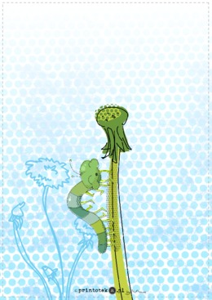

Kategorie:
ćwiczenia oddechowe

Zestaw zawiera:
Niebiesko-czerwony wiatraczek, Dmuchawiec - kolejność, Dmuchawiec - ćwiczenie oddechowe

Opis:
Odrobina lata zaklęta w papierze. Jedno z najpopularniejszych ćwiczeń oddechowych w wersji papierowej w zestawie z modelem wiatraczka oraz ćwiczeniem szeregów.

